Die Setzerwerkstatt
Der Redaktionsschluss ist vorbei, der Erscheinungstermin naht mit Riesenschritten. Dies ist in jeder Redaktion die hektischste Zeit, auch beim „Kaktus“ ist das nicht anders. Trotzdem findet Simon noch Zeit, mit Kathrin ein Schwätzchen zu halten. „Du hättest mal sehen sollen, wie wir das früher gemacht haben. Überall lagen Schnipsel herum, weil wir alle Elemente unserer Seiten einzeln getippt und ausgeschnitten haben. Die Teile haben wir auf leeren A4-Seiten so lange herum geschoben, bis uns der Aufbau gefiel, und schließlich aufgeklebt. Dummerweise sah man nach dem Druck oft noch den Rand der Ausschnitte.“
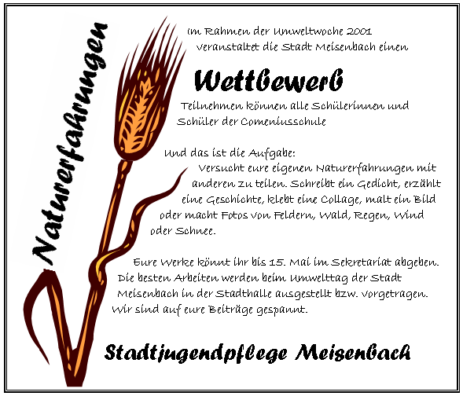
Kathrin findet das echt vorsintflutlich, aber Simon klärt sie auf, dass auch „richtige“ Zeitungsredaktionen früher so gearbeitet haben. In ein Raster mit Spaltenmarkierungen und anderen Hilfslinien wurden die einzelnen Artikel und Anzeigen eingeklebt. Von der fertigen Seite wurde dann ein Film gezogen und zur Weiterverarbeitung in die Druckerei gebracht.
„Und wie macht man das jetzt?“ „Ein Freund von mir ist Grafiker in einer Werbeagentur. Er benutzt für den Satz von Büchern und Broschüren ein echtes DTP-Programm. Der hat mir erklärt, wie er damit arbeitet, und ich habe versucht, die wichtigsten Techniken auf Word zu übertragen.“
Desktop-Publishing mit Word – das wollen wir jetzt auch probieren. Wir beginnen mit der Gestaltung eines Werbezettels. Baue nach der folgenden Anleitung das Flugblatt „Naturerfahrungen“ nach. Die erforderliche Clipart und den Text findest du bereits in Natur.doc.
Zunächst suchst du zwei Schriften, die zum Thema passen und formatierst den Text entsprechend.
Dann markierst du die Weizenähre und stellst mit der Grafik-Symbolleiste oder im Menü Zeichnen den Textfluss auf Passend. Verschiebe den linken Textrand nun so, dass der gesamte Text auf die rechte Seite der Grafik kommt.
Der Textfluss um die Grafik wird durch Rahmenpunkte bestimmt. Unter Umständen musst du (ebenfalls im Menü Zeichnen – Textfluss) die Rahmenpunkte der Grafik so bearbeiten, so dass der der Text überall den richtigen Abstand von der Grafik hat.
Stufenlos gedrehte Textrahmen gibt es in Word leider nicht. Wir helfen uns mit einem Trick:
- Formatiere das Word „Naturerfahrungen“ in der gewählten Schrift möglichst groß.
- Drücke die Taste Druck (neben der Funktionstaste F12). Der gesamte Bildschirm befindet sich jetzt als Grafik in der Zwischenablage.
- Füge ihn in Paint oder im Photo Editor ein. Ziehe einen eng anliegenden Rahmen um das Wort „Naturerfahrungen“ und schneide es aus. Füge es in Word als Grafik wieder ein.
- Stelle den Textfluss der Grafik auf Quadrat. Du kannst sie nun passend verkleinern und stufenlos drehen.

Aufgaben:
- Unter Datei – Neu – Mit Vorlage beginnen - Allgemeine Vorlagen – Publikationen findest du eine Dokumentvorlage für eine Broschüre.
In deinem Arbeitsverzeichnis findest du unter Schulprospekt einige Texte und Grafiken. Kombiniere beides zu einem Faltblatt.
- Versuche aus den Texten und den Bildern in Theater.doc einen ansprechenden Theaterprogrammzettel zu gestalten.

Alles Rahmen oder was?
Auf Simons Schreibtisch liegt ein Blatt mit einem ziemlich antiquiert aussehenden Herrn. „Das ist wohl die Titelseite der nächsten Nummer?“ fragt Kathrin. „Klar doch. Gefällt sie dir? Soll ich dir mal zeigen, wie ich sie gemacht habe? Aber vielleicht sollte ich erst mal etwas weiter ausholen.“
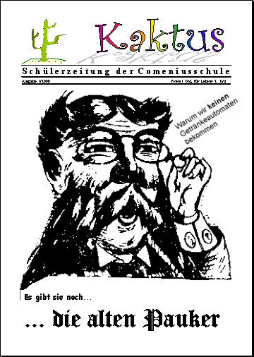
„Der eigentliche Unterscheid zwischen Word und einem Desktop-Publisher liegt im Umgang mit Text“, erklärt Simon. „Word ist als Textverarbeitungsprogramm konzipiert. Was nicht mehr auf eine Seite passt, fließt auf die nächste. Wenn du am Anfang des Kapitels einen Absatz hinzufügst, oder auch nur einen Fehler korrigierst, kommt unter Umständen der Aufbau vieler Seiten ins Schwimmen. DTP-Programme dagegen arbeiten von Anfang an seitenorientiert. Texte, Grafiken, Linien - alles befindet sich in Rahmen. Die können zwar überlaufen, aber sie lassen sich gegenseitig in Ruhe. Und das Gleiche versuche ich mit den Textfeldern von Word zu erreichen. Vor Beginn der eigentlichen Arbeit habe ich aber erst einmal ein Grundlayout erarbeitet, das für alle Seiten gilt. Das habe ich als Dokumentvorlage abgespeichert und kann jetzt jederzeit neue Seiten nach dem gleichen Schema erstellen.“

Das Grundlayout
Im Menü Datei – Seite einrichten wählst du auf der Karte Seitenränder bei Mehrere Seiten aus der Liste den Eintrag Gegenüberliegende Seiten . Anschließend stellst du den oberen Rand auf 2 cm, den äußeren und inneren Rand auf 1,5 cm, den unteren dagegen auf 2,6 cm. Vom Format der A4-Seite (29,7 cm x 21 cm) bleibt also eine nutzbare Fläche von 25 cm x 18 cm.
Im gleichen Dialog setzt du auf der Karte Layout einen haken bei den Optionen Kopf und Fußzeilen gerade/ ungerade anders und Erste Seite anders.
Stelle den Bildschirmzoom nun auf die Anzeige von zwei Seiten ein und erzeuge mit zweimaligem Einfügen - Manueller Umbruch – Seitenumbruch eine zweite und dritte Seite.
Füge im Menü Ansicht – Kopf- und Fußzeile auf der geraden Seite linksbündig und auf der ungeraden Seite rechtsbündig eine Seitenzahl hinzu. Hinterlege beide Seitenzahlen mit hellgrauen Rechtecken ohne Rand, die du Hinter den Text stellst. Auf die Innenseite der geraden Fußzeile fügst du eine Miniaturausgabe von Kaktus.jpg und auf die der ungeraden eine von Logo.gif . Die erste Seite lässt du unverändert
Im Menü Zeichnen – Gitternetz wählst du die Option Objekte an anderen Objekten ausrichten und stellst das Raster horizontal auf 3 und vertikal auf 5 cm. Entferne den Haken bei Seitenränder verwenden. Setze den Nullpunkt horizontal bei 1,5 und den Nullpunkt vertikal bei 2 cm. Setze einen Haken bei Rasterlinien am Bildschirm anzeigen.
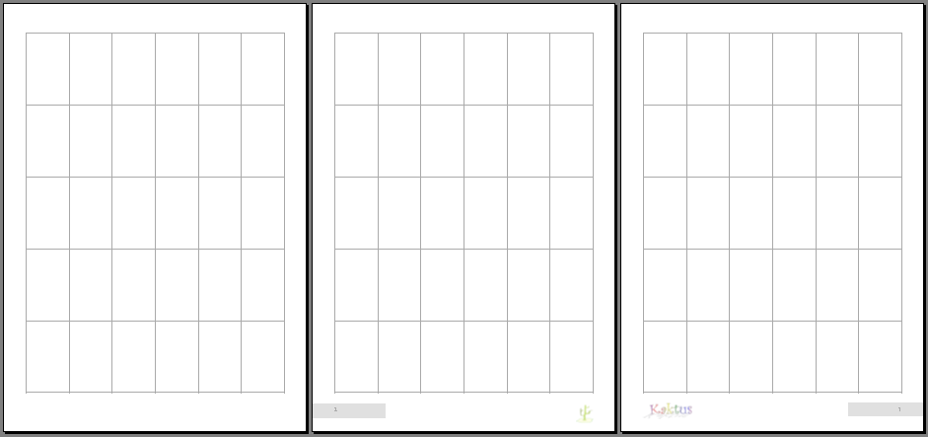
Die fertige Dokumentvorlage speicherst du an besten als Kaktus.dot ab.

Layout-Tipps
Rufe nun Datei – Neu auf und lege mit der Dokumentvorlage Kaktus.dot ein neues Dokument an.
Raster: Das Gitternetz der Seite kannst du nach Belieben sichtbar oder unsichtbar machen. Gedruckt wird es ohnehin nicht. Wenn du beim Aufziehen oder Verstellen von Rahmen die Alt-Taste drückst, orientieren sich die Einstellungen am festgelegten Raster.
Spaltensatz: Einspaltige Texte auf A4-Seiten sind normalerweise schwer lesbar. Im festgelegten Raster kannst du wahlweise zwei Textfelder (Breite je 9cm) oder drei Textfelder (Breite je 6 cm) aufziehen. Wenn du willst, kannst du auch eine breite Spalte (12 cm) und eine schmale Spalte (6cm) nebeneinander stellen. Da die Textfelder so eingestellt sind, dass der Text 0,25 cm Abstand vom Rand hat, kannst du Rahmen dicht nebeneinander anordnen.
Textfeldrahmen: Klicke das erste Textfeld mit der rechten Maustaste an, wähle Textfeld formatieren. Entferne beim Textfeld die Linie und die Füllfarbe. Wähle dann Als Standard für AutoForm festlegen, damit du diese Operation nicht bei jedem neuen Textfeld zu wiederholen brauchst. Besonderer Text auf einer Seite, beispielsweise ein redaktioneller Kommentar, darf durchaus auch einmal eingerahmt sein.
Schriftart: Es muss nicht immer Times New Roman sein. Aber längere Texte setzt man am besten in einer einheitlichen unauffälligen „Brotschrift“. Allenfalls solltest du zwischen zwei Schrifttypen wechseln, z.B. einer Serifenschrift für Berichte und einer serifenlosen Schrift für Kommentare. Bei einer Schülerzeitung wie dem „Kaktus“ dürfen Überschriften aber auch etwas auffallender gesetzt sein. Nicht auf jedem Computer sind alle Schriftarten installiert. Wenn du sicherstellen willst, dass ein in der Schule erstelltes Kunstwerk zu Hause richtig angezeigt und gedruckt wird, dann klicke Extras – Optionen – Speichern und setze einen Haken bei Truetype-Schriftarten einbetten.
Weißraum: Gehe mit Platz nicht zu geizig um. Überschriften und Bilder brauchen in ihrer Umgebung Weißraum, um richtig zur Geltung zu kommen. Manchmal kann man eine Seite auch mit grafischen Spielereien auflockern, sie sollten jedoch nicht vom Wesentlichen ablenken.
Schriftgröße: Für die Schriftgröße beim Fließtext gilt: Der Leser will informiert und umworben, aber nicht angeschrieen werden. Die Schriftgröße sollte bei anständiger Druckqualität 11 pt nicht überschreiten. Dieses Buch ist mit 10 pt gesetzt, auch 9 pt sind noch gut lesbar.
Absatzformat: Man kann das Schriftbild auflockern, indem man Absätze – wie in diesem Heft – durch zusätzlichen Zeilenabstand kennzeichnet.
Die drei Textrahmen auf der Zeppelinseite sind miteinander verkettet. Der Text befindet sich eigentlich nur im obersten Rahmen. Mit dem Verkettungsbefehl auf der Symbolleiste Textrahmen wird erreicht, dass Text, der in den ersten Rahmen nicht hineinpasst, automatisch in einen beliebigen anderen Rahmen „gegossen“ werden kann.
Die Verbindung lässt sich durch Klick auf das zerbrochene Kettenglied wieder lösen. Mit den beiden Pfeilsymbolen kannst du die Markierung von einem Rahmen zum Folgerahmen wandern lassen. Außerdem kannst du den Text in einem Textfeld auch einmal vertikal anordnen.
Das Zeppelin-Logo auf der letzten Seite ist eine WordArt-Typographie, ergänzt durch einige Flossen und Spitzen, die aus AutoFormen erstellt wurden. Diese Formen lassen sich nicht nur drehen, du findest auch oft einen speziellen Punkt auf ihrem Rahmen, mit dem sich die Form weiter an deine speziellen Bedürfnisse anpassen lässt.
Die drei Zeppelin-Fotos wurden zunächst rundherum auf das Wesentliche beschnitten. Anschließend wurden sie durch Ziehen an einem Eckpunkt so verkleinert, dass sie in die Doppelspalte passten. Grafiken dürfen durchaus auch einmal den Rand sprengen.

Aufgaben:
- Baue die Titelseite und die vier Folgeseiten nach. Material dazu findest du im Ordner Kaktus.
- Gestalte Omas Memoiren. Das entsprechende Material findest du im Ordner Erinnerungen.
